关键字
分号：在Java中 ,有一些字符被当作分隔符使用,最常用的分隔符是分号();，用来分隔语句
 | 关键字
类 | enum、interface、class、extends、implements
对象 | new、instanceof、this、super
包 | package、import
数据类型 | byte、short、int、long、float、double、char、boolean
分支 | if、 else、switch、case、break、continue
循环 | do、while、for
方法 | void、return
异常 | throw、throws、try、catch、finally
修饰符 | Abstract、final、private、protected、public、、static、synchronized、strictfp、native、assert、transient、volatile
保留字 | const、goto
关键字都是小写字母
关键字不要作为标识符使用
空白：在代码中遇到运算符时，例如 = 等，两端留出空格，增强代码可读性。
代码行之间，可以根据逻辑关系加空白行，增强可读性
{ }花括号
  - 用来包括自动初始化的数组的值
  - 用来定义程序块,类,方法以及局部范围
Java注释
  - // 单行注释
  - /* 单、多行注释 */
  - /** 文档注释 */
2 标识符的概念
给变量命名是尽量做到见名知义。
  - Java语言中，对于变量，常量，方法，都有名字，统统称之为Java标识符。
  - 标识符是用来给类、对象、方法、变量、接口和自定义数据类型命名的。
标识符的命名规则：
  - 某一个区域中是唯一的，在不同的区域中可以使用同一名字
  - 必须由字母、数字、下划线和$符号组成
  - 不能以数字开头
  - 不能使用非法的字符，如：#，%.......&等
  - 不能使用系统关键字
  - 不能使用空格来分隔
  - 长度无限制
  - 严格区分大小写
  - 不同的标识符有一定的命名规矩
  - 对于常量的命名要注意初始值
例如：
myName,$points, _sys_ta是合法的
#name，25name，class，&time
是非法的
标识符的命名约定
  - 类和接口名：每个字的首字母大写,例如MyClass，HelloWorld等。
  - 方法名。首字母小写，其余的首字母大写，尽量少用下划线。例如，myName，setTime等。这种命名方法叫做驼峰式命名。
  - 常量名。基本数据类型的常量名使用全部大写字母，字与字之间用下划线分隔。对象常量可大小混写。例如，SIZE_NAME。
  - 变量名。可大小写混写，首字母小写，字间分隔符用字的首字母大写。不用下划线，少用美元符号。
3 包（package）
包的概念：
  - 物理上是文件夹
  - 逻辑上是有逻辑关系的类的集合
包的作用：
  - 避免类重名
  - 控制访问权限
包（package）的命名规范：
在包名中，可以使用.号来区分包的级别；包名一般情况下是小写
第一级 指该项目的类型，如com,org,gov等，
第二级 指项目所开发或者运行的公司名称，如：chinasofti,icss,huawei等
第三级 指项目的名称，如：corejava,bcms,oa,erp等
第四级 指项目模块的名称，如：bean,action,exception,chapter01等

编译Trainer后，其类文件将被编译在com/chinasofti/corejava/chapter03目录下
package com.chinasofti.corejava.chapter03;
public class Trainer{
}

包的作用
包可以更好得管理逻辑相关的类，可以控制不同包之间的访问权限
导入外部包的类，关键字“import”
import passageName[1].passageName[2]….className;

package com.chinasofti.corejava.chapter03;
Import com.chinasofti.corejava.chapter04.Trainer;
public class Test{
public static void main(String[] args){
}
}
4 访问权限
1. 类（专指外部类）只可以是同包的default，或者公共的public
属性、方法可以选择四种权限的任意一个。但是实际中，属性多用private，方法、构造方法多用public
Java语言有四个权限访问修饰符，权限从大到小依次为：
1）public ：公共权限 修饰类、属性、方法。可以被任意类访问
2）protected：受保护的权限 修饰属性、方法。
可以被同包类访问，如果不是同包类，必须是该类的子类才可以访问。
3）default：同包权限 修饰类、属性、方法。只能被同包的类访问
4）private：私有权限 修饰属性、方法。 只能在本类中访问
自行编写Java类，在该类中定义四个方法，访问权限分别是public,protected,(default),private,在另一个类中分别访问这四个方法。两个类在不同包里。查看编译情况。
package com.chinasofti.a;
public class A {
public void f1(){
}
protected void f2(){
}
void f3(){
}
private void f4(){
}
}
package com.chinasofti.b;
import com.chinasofti.a.A;
public class B {
public static void main(String[] args){
A a=new A();
a.f1();
a.f2();
a.f3();
a.f4();
}
}
自行编写Java类，体现封装性的含义。
public class Person {
private String name;
private int age;
public void setAge(int age){
if(age>=0){
this.age=age;
}
}
}
Java中的流程
  - 顺序流程
  - 分支流程
  - 循环流程
条件语句 — if
  - 语法格式 — if ( 单一条件)

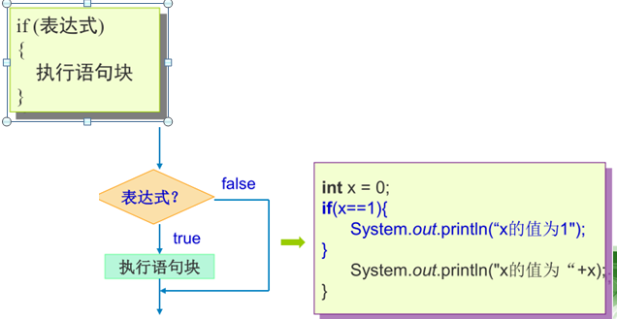
条件语句 — if （说明）
  - 条件表达式可以是任何一种逻辑表达式
  - 如果表达式值为true，则执行花括号的内容后，再执行后面的语句
  - 如果表达的值为false，则直接执行后面的语句
  - 如果，大括号只有一条语句，则可以省略大括号（推荐不省略）
条件语句 — if…else…
  - 语法格式 — if …else… ( 二选一)
变量 = 布尔表达式 ? 语句1: 语句2
ü 如果布尔表达式的值为true，则执行语句1
ü 如果布尔表达式的值为false，则执行语句2
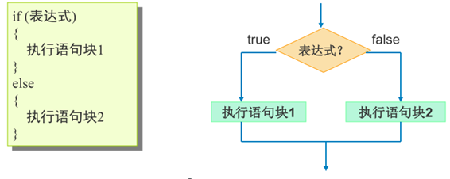
条件语句 — if…else…
  - 示例
int x = 2;
if(x<2){
x++;
}
else{
x--;
}
System.out.println("x="+x);

int x = 2;
x=x<2?++x:--x;
System.out.println("x="+x);

条件语句 — if…else if…
  - 语法格式 — if …else if…( 多选一)，可嵌套多个else if

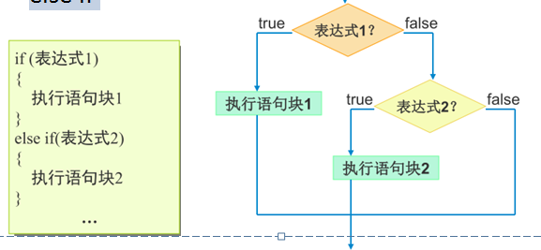
条件语句 — if…else if…
  - 示例
int x = 88;
if(x<60){
System.out.println(“成绩不合格”);
}
else if(x>=85){
System.out.println(“成绩优秀”);
}
else{
System.out.println(“成级良好”);
}
条件语句 — switch
  - 语法格式 — switch
switch (表达式)
{
case 取值1：语句块1
…
case 取值n：语句块n
default: 语句块n+1
}
条件语句 — switch（说明）
  - 表达式的值只可以接受int、byte、char、short 型、枚举，JDK1.6以后String也可以，不接受其他类型的值，不允许有重复的case取值
  - switch一旦碰到第一次case匹配，程序就会跳转到这个标签位置
  - 开始顺序执行以后所有的程序代码，而不管后面的case条件是否匹配，直到碰到break语句为止
条件语句 — switch
  - 示例
int x = 2;
switch (x) {
case 1:
System.out.println("Monday");
break;
case 2:
System.out.println("Tuesday");
break;
case 3:
System.out.println("Wednesday");
break;
default:
System.out.println("Sorry,I don't know");
}
循环语句 — while
while (条件表达式)
{
执行语句块
}
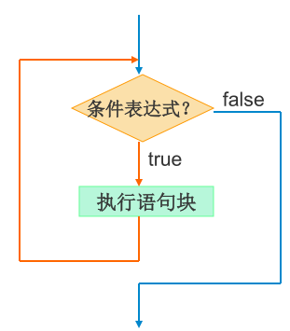
循环语句 — while
  - 示例
需求：计算1+2+3+…+10的和（提示利用while语句）
int x=1;
int sum = 0;
while(x<11){
sum = sum + x;
x++;
}
System.out.println(sum);
循环语句 — do…while 至少会执行一次循环
  - 语法格式
do
{
执行语句块；
} while(条件表达式 );
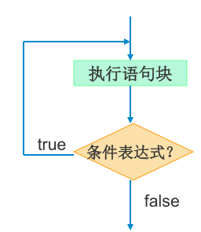
循环语句 — do…while
int x=3;
do{
System.out.println("x="+x);
x++;
} while(x<3);
循环语句 — for
for(初始化表达式；循环条件表达式；循环后的操作表达式)
{
执行语句块
}
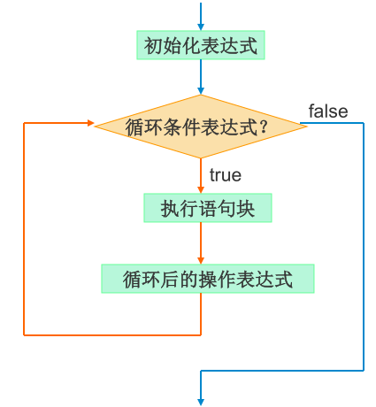

循环语句 — 死循环
for(int x=1;;x++)
{
System.out.println("x="+x);
}
循环的中断语句 — break 、continue
  - 中断语句
  - 多重循环中可以使用标号，指定中断的具体循环
在使用循环语句时，只有循环条件表达式的值为false时，才能结束循环。有时，我们想提前中断循环，要实现这一点，只需要在循环语句块中添加break或continue语句
中断语句 — break
  - break语句用于终止某个语句块的执行。用在循环语句体中，可以强行退出循环。
  - “break;”语句：可以出现在while、do…while、for、switch语句体中。
  - “break label”语句 ：可以出现在任何语句体中。多数还是使用在循环中。
中断语句 — break
  - 示例1
需求：累加求和：1+2+3+……直到和为666结束循环
int i , sum;
for(i=1;i<101;i++){
sum+=i;
if(sum>=666){
break;
}
}
System.out.println(“从1到”+i+“的和为sum”);
中断语句 — break
public class Test {
public static void main(String[] args) {
outer: for (int i = 0; i < 10; i++) {
System.out.println("Outer loop");
inner: while (true) {
Scanner sc = new Scanner(System.in);
String s = sc.next();
System.out.println("inner Loop:" + s);
if (s.equals("hello"))
break inner;
if (s.equals("kitty"))
break outer;}
}
}
}
中断语句 — continue
  - continue语句用在循环语句体中，用于终止某次循环过程，跳过循环体中continue语句下未执行的循环，开始下一次循环过程
  - “continue;” 语句：只能出现在循环语句while、do…while、for中

for(int i=1;i<50;i++) {
if((i%2)==0){
continue;
}
System.out.print(i+" ");
}

